Государственное бюджетное профессиональное образовательное учреждение
Иркутской области
"Усть-Ордынский аграрный техникум"

Технологическая карта занятия
по информатике
на тему: "Построение диаграмм и графиков в MS Excel"
для обучающихся 1 курса
по профессии мастер по техническому обслуживанию и
ремонту машинно-тракторного парка

Составитель: Махасоева Альбина Борисовна,
преподаватель информатики

Усть-Ордынский
2023
ТЕХНОЛОГИЧЕСКАЯ КАРТА ЗАНЯТИЯ

ФИО преподавателя | Махасоева Альбина Борисовна
Наименование дисциплины | Информатика
Группа, профессия | 19, 20 Мастер по ТО и обслуживанию МТП
Дата проведения
Номер и тема занятия | Практическая работа "Построение диаграмм и графиков в MS Excel"
Цели:
Обучающая: представлять числовую информацию различными способами (таблица, массив, график, диаграмма и пр.); формировать практические умения построения диаграмм и графиков средствами MS Excel; расширять представления обучающихся о возможностях программы MS Excel
Развивающая: развивать практические умения анализировать конкретную ситуацию (ОК3), выявлять связи, формулировать выводы; организовывать собственную деятельность, исходя из цели и способов ее достижения, определенных руководителем (ОК2); использовать информационно-коммуникационные технологии в профессиональной деятельности (ОК 5)
Воспитательная: способствовать воспитанию у обучающихся способности к саморазвитию и самообразованию на основе самостоятельной работы на уроках и при подготовке домашней работы
Тип урока: урок усвоения нового материала
Основные средства обучения: Презентация к уроку, интерактивные упражнения, файл для практической работы, проектор или интерактивная доска, ПК, программа Excel

Структура и содержание занятия
Дидактическая  структура урока | Длительность этапа (мин) | Деятельность учителя | Деятельность учеников | Планируемые результаты
- Мотивационно-целеполагающий этап | 7 | Здравствуйте, дорогие ребята!  Сегодня нам предстоит поработать над темой, которая очень нужна, важна в современном обществе, поскольку всё большую актуальность приобретает способность человека к обработке больших объёмов информации, в том числе цифровой, ее преобразованию и использованию для принятия правильного решения.  Знания и умения, полученные на этом занятии должны вам в этом помогать.  Для примера рассмотрим деятельность КФХ, поскольку, получив профессию вы его можете создать. | Воспринимают информацию  Отвечают на вопросы | развивать практическое умение анализировать конкретную ситуацию (ОК3), выявлять связи, формулировать выводы
 |  | Итак, КФХ занимается производством молочно-мясной продукции. Вы должны вести учет материальных затрат, расчет себестоимости произведенной продукции, отчеты о прибылях и убытках и другую документацию…  Можете ли вы сказать, что такое себестоимость продукции и из чего она состоит? | Это затраты предприятия, израсходованных на то, чтобы продукт появился, таких как  Семена  ГСМ  Электроэнергия  Удобрения  Содержание основных средств  Прочие расходы | способствовать воспитанию у обучающихся способности к саморазвитию и самообразованию на основе самостоятельной работы на уроках
Хорошо. Тогда внимательно слушаем: в 2016 г затраты хозяйства составили: (тыс. рублей)
Семена | 26
ГСМ | 103
Электроэнергия | 9
Удобрения | 26
Содержание основных средств | 43
Прочие расходы | 48
Какой показатель оказался наибольшим?
А какой наименьшим?
А каков средний показатель?
 |  | Вопрос: В какой форме вы получили эту информацию? | звуковой
 |  | Вопрос: Вы хорошо запомнили эту информацию? | нет
 |  | Вопрос: Можно представить эту информацию в другой форме, которая позволила бы сохранить и запомнить эту информацию?  В какой? | да  текстовой, табличной | Представлять числовую информацию различными способами (таблица, массив, график, диаграмма и пр.)
 |  | Посмотрим на эту форму представления информации.  (Слайд2) Семена - 26 ГСМ - 103 Электроэнергия - 9 Удобрения - 26 Содержание основных средств - 43 Прочие расходы - 48  Вопрос: Удобно ли представлена данная информация? | нет
 |  | Вопрос: Как лучше упорядочить эти данные? В какой форме было бы удобно представить эту информацию?  Она бы приняла следующий вид: (Слайд3)  Показатели 2016 г.  Семена 26  ГСМ 103  Электроэнергия 9  Удобрения 26  Содержание основных средств 43  Прочие расходы 48  Всего затрат 255  Как вы видите, табличное представление информации позволяет упорядочить информацию, делает ее удобной для нашего восприятия. | табличной
 |  | А теперь глядя на эту таблицу (Слайд 4), ответьте на Вопросы:  Показатели 2016 г. 2017 г. 2018 г. 2019 г. 2020 г.  Семена 26 38 45 56 75  ГСМ 103 112 123 135 154  Электроэнергия 9 11 13 16 19  Удобрения 26 27 23 29 31  Содержание основных средств 43 47 53 58 66  Прочие расходы 48 56 69 84 111  Всего затрат 255 291 326 378 456  Какова тенденция изменения затрат? | Каждый год идет увеличение затрат
 |  | Какова доля каждого показателя в структуре затрат? | ?
 |  | Вопрос: В какой форме нужно представить эту информацию, чтобы можно было быстро ответить на этот вопрос? | графической, в виде диаграммы
 |  | Посмотрите на диаграмму, построенную по данным таблицы затрат за 2016 г. и ответьте на тот же вопрос: Какова доля каждого показателя в структуре затрат? | Семена 10  ГСМ 40  Электроэнергия 4  Удобрения 10  Содержание основных средств 17  Прочие расходы 19  100
 |  | Так вот, при решении различных задач, подготовке и сдаче отчетов, публичных выступлениях, нередко возникает необходимость графического представления числовой информации.
 |  | Какого основное достоинство такого представления? | наглядность
 |  | А, умение наглядно представлять информацию в виде графиков и диаграмм – неотъемлемая часть навыков современного человека.  И в этом нам помогают программы, которые называются электронными таблицами. Освоение какой из них мы начали? | Excel
- Деятельностно-содержательный | 15  7  3  3  2  2  2 | Итак, тема урока «Построение диаграмм и графиков в MS Excel»  Сегодня на уроке нам предстоит выяснить:  - Что такое диаграмма? опрос  - Объекты диаграммы с помощью упражнений  - Типы диаграмм  - Научиться создавать диаграммы;  - Редактировать ее, а также редактировать отдельные элементы, т.е объекты диаграммы выполняя практическую работу. | Отвечают на вопросы по выбору «Колеса удачи» | Актуализация теоретических знаний построения диаграмм: формирование практических умений организовывать собственную деятельность, через выполнение заданий (ОК 2);  развивать практические умения анализировать конкретную ситуацию (ОК3), выявлять связи, формулировать выводы
 |  | С теоретическими сведениями темы вы должны были ознакомиться дома.  А теперь пришла пора проверить как вы подготовились к занятию! Будет задано 9 вопросов, и ответить должен каждый из вас, записывая ответы в чек-лист (Приложение 1) – файл, открытый на экранах, ознакомьтесь с критериями оценивания. Есть ли вопросы по оцениванию?  Кто будет озвучивать ответ выберем с помощью «Колеса фортуны».  Итак, поехали! | Слушают, вникают, задают уточняющие вопросы
 |  | - Что такое диаграмма? | Диагра́мма – графическое представление данных линейными отрезками или геометрическими фигурами, позволяющее быстро оценить соотношение нескольких величин.
 |  | 2. Из какого языка пришло к нам слово диаграмма? | Греческого dia - через,  grapho - пишу
 |  | 3. С какого времени человечество использует диаграммы? | С XVIII века
 |  | 4. Кто ввел в употребление термин диаграмма? | шотландский инженер и политэконом Уильям Плейфэр
 |  | 5. Для чего нужны диаграммы? | Для наглядного представления числовой информации.  Для того чтобы облегчить понимание больших объемов данных и взаимосвязей между их частями
 |  | 6. Перечисли знакомые тебе типы диаграмм | Гистограмма, круговая, точечная, линейчатая …
 |  | 7. Какой тип диаграммы хорошо подходит для сравнения изменений данных? | Гистограмма, линейчатая диаграмма
 |  | 8. Какой тип диаграммы хорошо подходит для сравнения пропорций объектов? | Круговая
 |  | 9. Какой тип диаграммы хорошо подходит для построения графиков функций? | Точечная
 |  | Как вы подготовились по теме типы и объекты диаграмм, и также алгоритм создания диаграмм средствами MS Excel выясним, выполняя упражнения в паре, и отвечая на мои вопросы:  - Типы диаграмм  https://learningapps.org/view24602898  - Объекты диаграмм  https://learningapps.org/watch?v=pgbfh8sot22  - Технология (алгоритм) создания диаграмм  https://learningapps.org/view23928258 | выполняют упражнения, заполняют чек-лист | способствовать воспитанию у обучающихся способности к саморазвитию и самообразованию при подготовке домашней работы  использовать информационно-коммуникационные технологии в профессиональной деятельности (ОК 5)  развивать практические умения анализировать конкретную ситуацию (ОК3), выявлять связи, формулировать выводы  организовывать собственную деятельность, исходя из цели и способов ее достижения, определенных руководителем (ОК2)
 |  | Не забываем про чек-листы. Заполняем самооценку | Заполняют чек-лист
 |  | Назовите несколько типов диаграмм | Гистограмма, круговая, точечная, линейчатая …
 |  | Для чего используют гистограмму | Для сравнения изменений данных
 |  | Для чего используют круговую диаграмму | Для сравнения пропорций объектов
 |  | Назовите несколько объектов диаграммы | Название диаграммы, область построения диаграммы,  ось категорий,  подпись оси категорий,  ось значений,  ряд данных,  легенда,  линии сетки
 |  | Что нужно сделать для построения диаграммы? | - Выделить таблицу числовых рядов  - Перейти на вкладку "Вставка" в раздел "Диаграммы"  - Выбрать тип диаграммы  - Диаграмма будет создана
 |  | Выполнив этот несложный алгоритм, мы получим диаграмму. Но не всегда полученная диаграмма удовлетворяет запросам пользователя, и необходимо кое-что изменить, т.е выполнить редактирование диаграмма или ее объектов.  Способов редактирования диаграмм несколько. Предлагаю посмотреть короткий ролик и выяснить какими способами можно пользоваться для изменения диаграммы: https://youtu.be/5atxWb_qMmQ | - Выполнить настройку объектов диаграммы
 |  | Так, каким образом можно выполнить редактирование объектов диаграммы | С помощью меню Работа с диаграммами, используя Конструктор - Стили диаграмм или  С помощью кнопок справа от активной диаграммы:  элементы диаграммы,  стили диаграмм,  фильтры диаграммы
 |  | Уточнение к алгоритму: как выделяют диапазон ячеек? | Чтобы выделить диапазон, например A1:B3, нужно навести курсор мышки на ячейку A1 и удерживая левую клавишу мышки провести курсор на ячейку B3 или  щелкнуть по ячейке A1, после чего нажать и удерживать клавишу SHIFT, а потом щелкнуть по ячейке B3
 |  | Как выделяют диапазон несмежных ячеек? | Выделить первую ячейку или диапазон ячеек и, удерживая клавишу. Ctrl, выделить курсором мыши остальные ячейки или диапазоны.  Или, выбрав первую ячейку или диапазон ячеек, нажать сочетание клавиш SHIFT+F8, чтобы добавить другую несмежную ячейку или диапазон ячеек к области выделения
 |  | Организует физкультминутку | Выполняют упражнения
 | 3 | Чек-листы заполнены, проставляем самооценку, меняемся с соседней парой. Выполняем взаимопроверку. 2 мин | Заполняют чек-лист, проставляют самооценку, взаимооценку | организовывать собственную деятельность, исходя из цели и способов ее достижения, определенных руководителем (ОК2)
 | 3 | А теперь приступаем к выполнению практической работы: откройте файл Построение диаграмм, ознакомьтесь с заданиями.  Есть вопросы по выполнению заданий? | Открывают файлы. Ознакамливаются с заданиями, задают уточняющие ответы, приступают к работе | формирование практических умений построения диаграмм  формирование практических умений организовывать собственную деятельность, через выполнение заданий (ОК 2);  расширять представления обучающихся о возможностях программы Excel  использовать информационно-коммуникационные технологии в профессиональной деятельности (ОК 5)
 | 30 | Продолжаем работу. Не забываем про чек-листы и самооценку |  | организовывать собственную деятельность, исходя из цели и способов ее достижения, определенных руководителем (ОК2)  развивать практические умения анализировать конкретную ситуацию (ОК3), выявлять связи, формулировать выводы
- Оценочно-рефлексивный | 15 | Организует взаимопроверку выполненной работы по критериям в чек-листе 2 мин | Осуществляют взаимооценку учебной деятельности, соотносят цель и результаты, степень их соответствия
Организует рефлексию: (ромашка Блума)
Давайте вспомним тему нашего урока.
Какие цели были поставлены вам в начале урока?
Как вы думаете достигли этих целей, научились создавать диаграммы, изменять их элементы? Отрываем лист ромашки и отвечаем на вопрос:
- Что такое диаграмма?
- Для чего используются диаграммы?
- Как построить диаграмму или график
- Каким образом можно изменить объекты диаграммы?
- Что будет если изменить исходные данные?
- Можно ли изменить тип построенной диаграммы?
Д/З построить недостающие диаграммы

Приложение 1
Дата: | 20.04.2023 | ФИ, гр.

Тема: Построение диаграмм в Excel
Краткие теоретические сведения
Критерии оценивания: Правильный ответ – 1
Не правильный ответ – 0
Итого >= 12 – «5»
>=9 – «4»
>=7 – «3»

Вопрос | Ответ | Самооценка | Взаимооценка | Оценка преподавателя
- Что такое диаграмма?
- Из какого языка пришло к нам слово диаграмма?
- С какого времени человечество использует диаграммы?
- Кто ввел в употребление термин диаграмма?
- Для чего нужны диаграммы?
- Типы диаграмм
- Какой тип диаграммы хорошо подходит для сравнения нескольких объектов?
- Какой тип диаграммы хорошо подходит для сравнения пропорций объектов?
- Какой тип диаграммы хорошо подходит для построения графиков функций?
- Типы диаграмм (таблица соответствий) | https://learningapps.org/view24602898https://learningapps.org/view24602898  P.s. Вставьте скриншот выполненного и проверенного упражнения:
- Объекты диаграмм | https://learningapps.org/watch?v=pgbfh8sot22  P.s. Вставьте скриншот выполненного и проверенного упражнения:
- Технология (алгоритм) создания диаграмм | https://learningapps.org/view23928258  P.s. Вставьте скриншот выполненного и проверенного упражнения:
- Способы редактирование готовой диаграммы.
- Способы редактирование отдельных элементов диаграммы.
 | ИТОГО: | 0
 | Оценка:

P.s. Нажми на 0 правой кнопкой мыши и выбери Обновить поле

Практическая работа

Критерии оценивания

Диаграмма построена, соответствует образцу - 3
Диаграмма построена, есть несоответствия образцу - 2
Диаграмма построена, не соответствует образцу - 1
Диаграмма не построена - 0

>= 25 – «5»
>=16 – «4»
<15 – «3»

 | Образец | Результат | Самооценка | Взаимооценка | Оценка преподавателя
Лист1 | 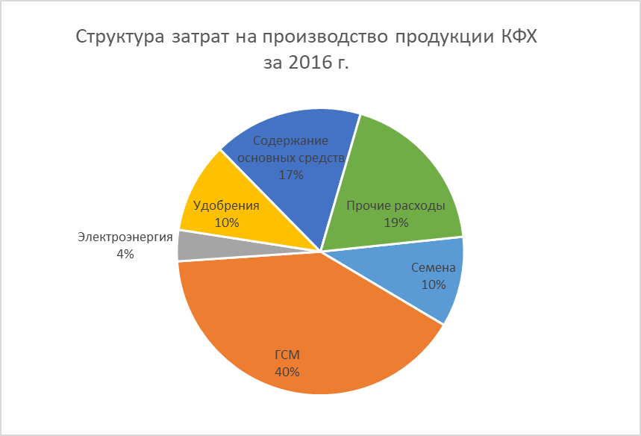
Лист2 | 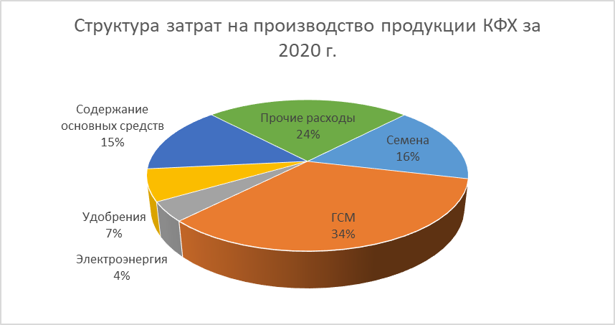
Лист3 | 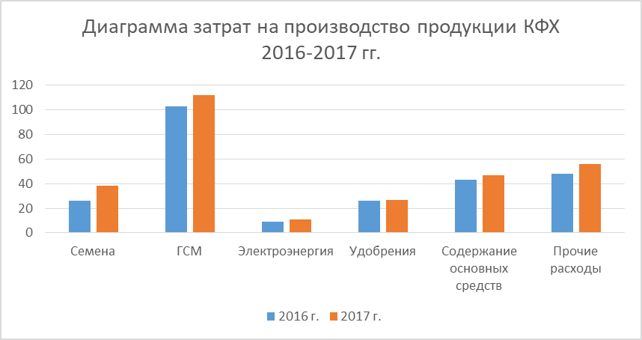
Лист4 | 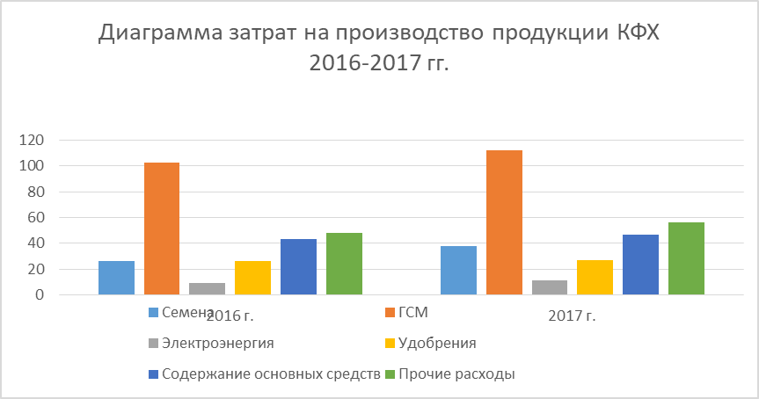
Лист5 | 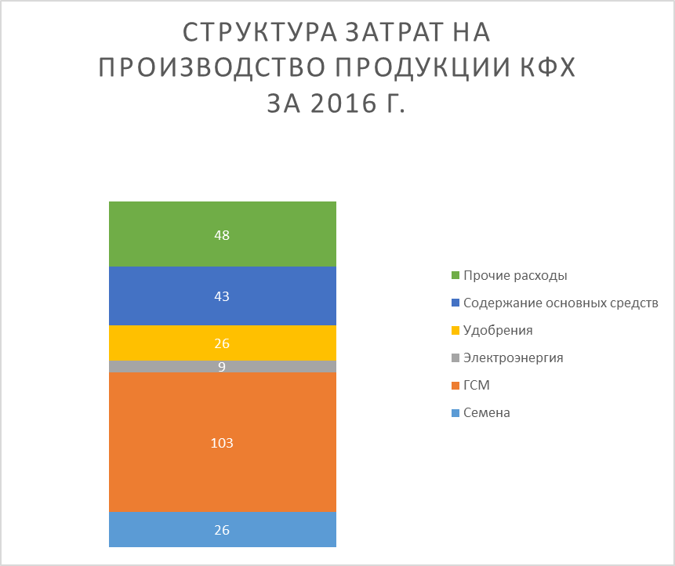
Лист6 | 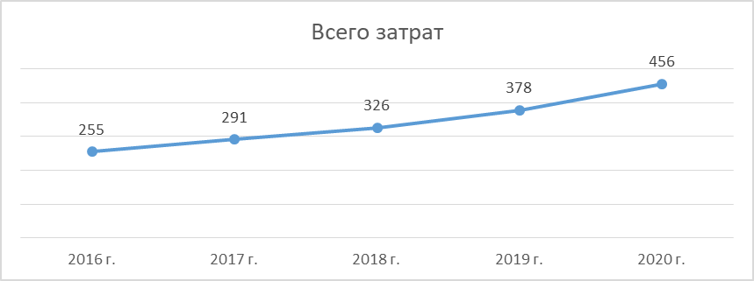
Лист7 | 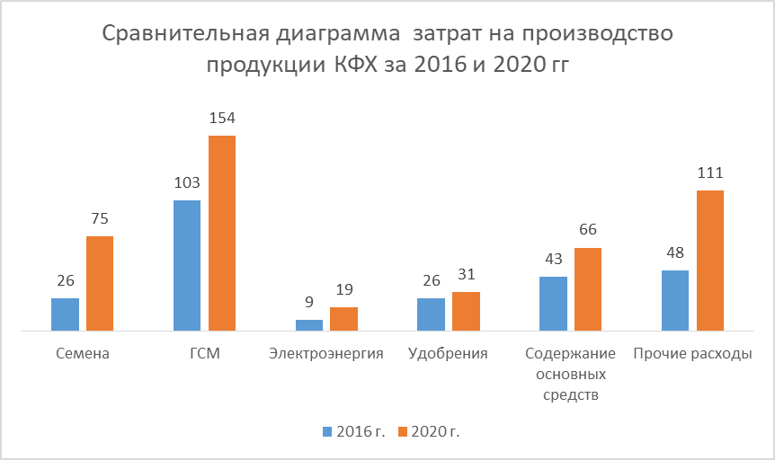
Лист8 | 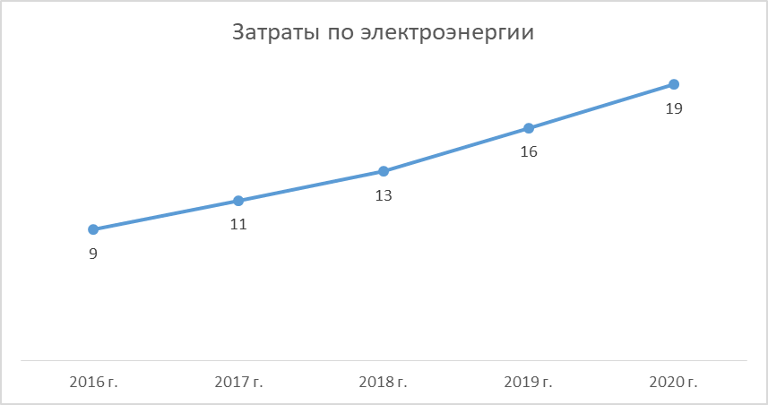
Лист9 | 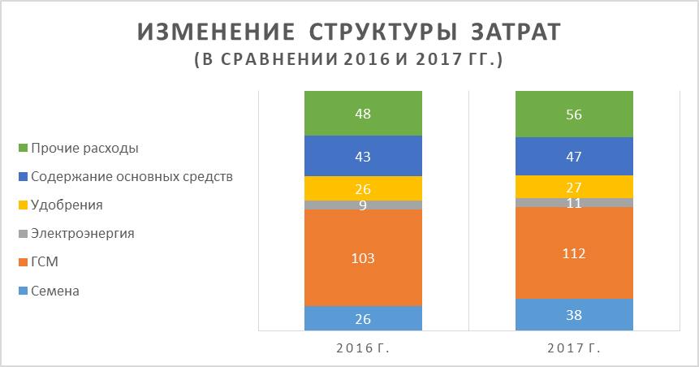
Лист10 | 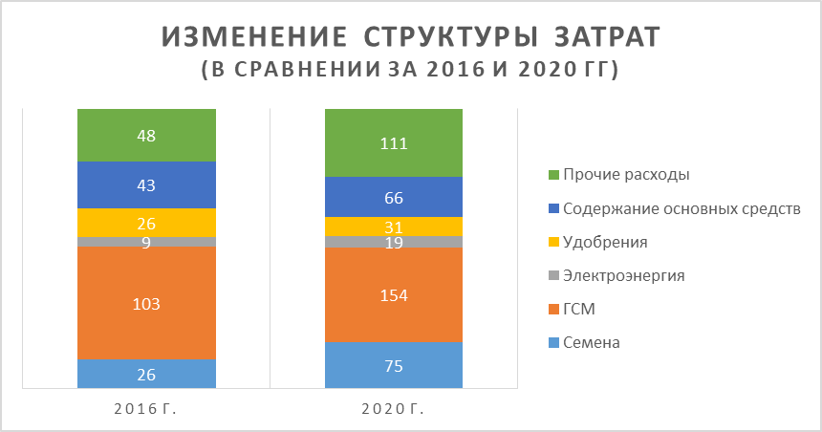
Итого: |  |  | 0
Оценка

